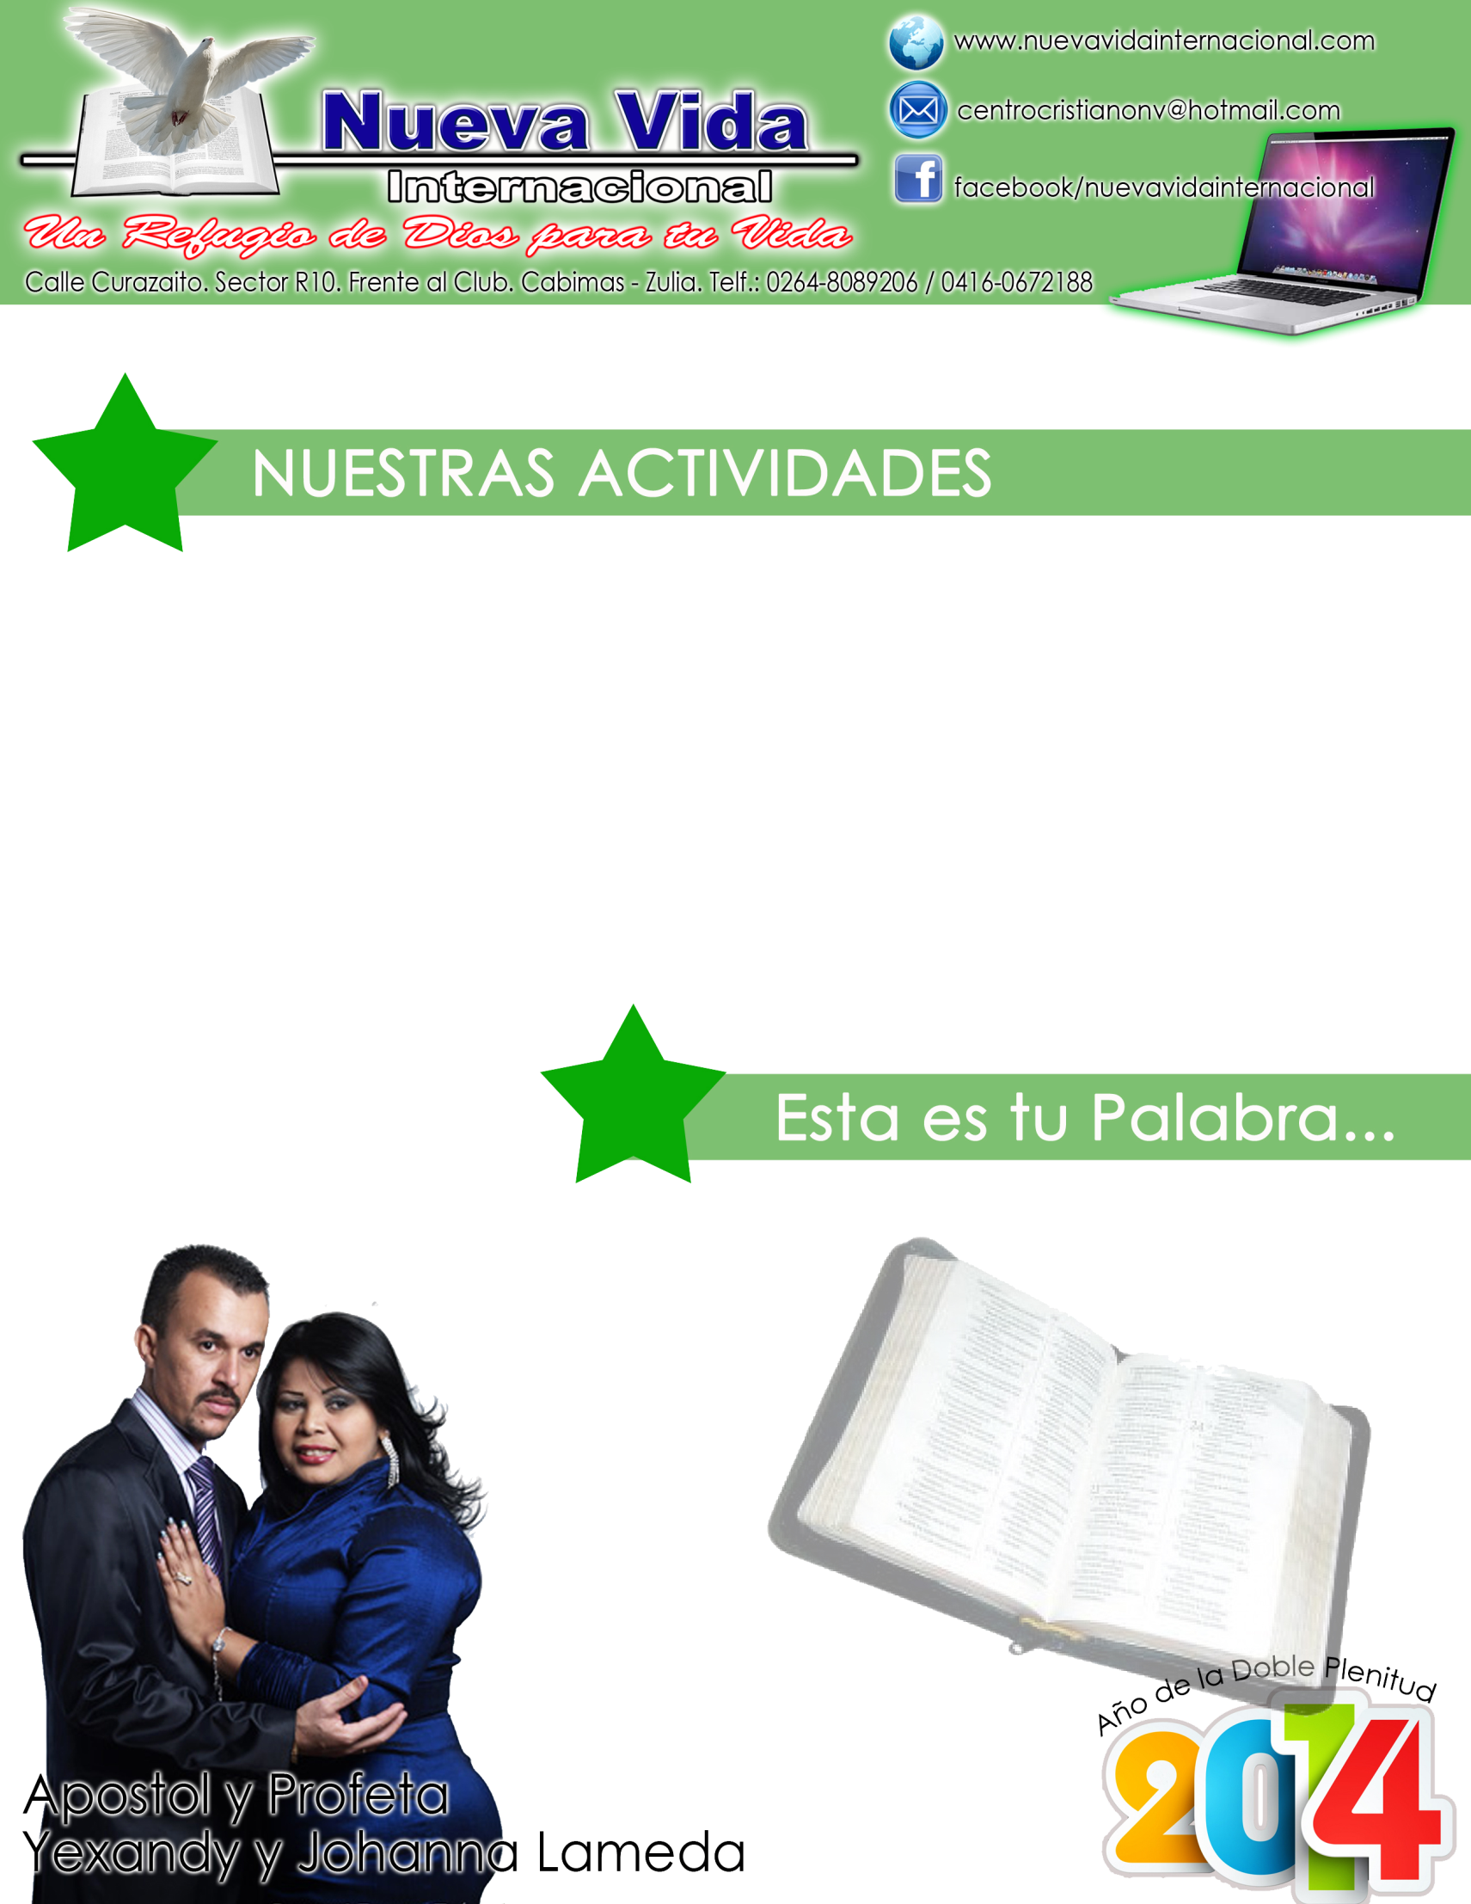
1 Samuel 7: 1 - 13. (BT)
“Fueron entonces los hombres de Quiriat-jearim e hicieron subir el Arca de YHVH a la serranía, y la colocaron en casa de Abinadab, y consagraron a Eleazar su hijo para que guardara el Arca de YHVH. Y desde el día en que el Arca quedó en Quiriat-jearim pasaron muchos días (llegaron a ser veinte años), y toda la casa de Israel suspiraba por YHVH. Y habló Samuel a toda la casa de Israel, diciendo: Si os volvéis a YHVH con todo vuestro corazón, quitad de en medio vuestro a los dioses extraños y a Astarot, y preparad vuestro corazón para YHVH. Servidle sólo a Él, y Él os librará de mano de los filisteos. Y los hijos de Israel quitaron a los baales y a Astarot, y sirvieron sólo a YHVH. Luego dijo Samuel: Reunid a todo Israel en Mizpa, y yo oraré por vosotros a YHVH. Y se reunieron en Mizpa, y sacaron agua y la derramaron delante de YHVH, y ayunaron aquel día allí, y dijeron: ¡Hemos pecado contra YHVH! Y Samuel juzgó a los hijos de Israel en Mizpa. Cuando los filisteos oyeron que los hijos de Israel se habían reunido en Mizpa, los príncipes de los filisteos subieron contra Israel. Al oír esto, los hijos de Israel tuvieron temor de los filisteos. Y los hijos de Israel dijeron a Samuel: No ceses de clamar por nosotros a YHVH nuestro Dios, que nos salve de mano de los filisteos. Y tomó Samuel un corderito lechal y lo ofreció entero en holocausto a YHVH. Y clamó Samuel a YHVH por Israel, y YHVH lo escuchó. Y aconteció que mientras Samuel hacía subir el holocausto, los filisteos se acercaron para combatir a Israel; pero YHVH tronó aquel día con grande estruendo sobre los filisteos y los desbarató, y fueron derrotados delante de Israel. Y los hombres de Israel salieron de Mizpa y persiguieron a los filisteos y los fueron acuchillando hasta más abajo de Bet-car. Luego Samuel tomó una piedra y la asentó entre Mizpa y Sen, y le puso por nombre Eben-ezer, diciendo: Hasta aquí nos ayudó YHVH. Así fueron humillados los filisteos, y no volvieron a entrar más en el territorio de Israel; y la mano de YHVH estuvo contra los filisteos todos los días de Samuel”.

LUNES: Oración Red de Mujeres. 6:00 pm. Reunión de Territorios. 7:00 pm
MARTES:Oración Red de Hombres. 6:00 pm. Post Encuentro.
Escuela de Intercesión. Hora: 7:00 pm
MIERCOLES:
Servicio de Jóvenes. Hora: 7:00pm
JUEVES:
Células.
VIERNES:
Discipulado Pastores y Líderes. 7pm
SABADO:
Ayuno – Ensayos - Vigilia.
DOMINGO:
Pre- 65 K en Acción. 6pm. Predica:

Semana 12 de Mayo al 18 de Mayo de 2014


En Mizpa recuperas todo lo perdido (2)
Introducción.
Anécdota: A veces te pareces a la hormiguita que le pidió al elefante que la llevara al otro lado del puente para ahorrar combustible. Cuando el elefante cruzó el puente colgante, el puente se movía de un lugar a otro, parecía que se iba a caer. Y cuando el elefante llegó al final del puente colgante, la hormiguita se bajó por la trompa, lo miró al elefante, se secó la transpiración y dijo: ¡cómo movimos el puente! Tú eres como la hormiguita, el que hace temblar a tus enemigos delante de ti es Jesús. Los enemigos no huyen delante suyo, huyen por el que vive dentro tuyo.
Recuerda que el Eterno te convoca a Mizpa y que cuando llegas a Mizpa se va el temor.
- El Eterno en Mizpa limpiará todas tus impurezas.
1 Samuel 7: 6. (BT) “Y se reunieron en Mizpa, y sacaron agua y la derramaron delante de YHVH, y ayunaron aquel día allí, y dijeron: ¡Hemos pecado contra YHVH! Y Samuel juzgó a los hijos de Israel en Mizpa”.
Mizpa es el lugar donde el Eterno echará agua limpia y limpiará tus impurezas, religiosidad, angustia, te visitará otra vez y la gloria del Eterno vendrá otra vez sobre ti y el enemigo como pasó con Dagón caerá delante de ti.
Isaías 1: 25. (BT) “¡Volveré mi mano contra ti y purificaré totalmente tus escorias, Y quitaré toda tu impureza!”. Mizpa es el lugar donde te bañas, te sacas la mugre, la suciedad espiritual y el Eterno te echa agua limpia para lavarte de la religiosidad. Algunos son tan religiosos que el enemigo los ha neutralizado, ha adormecido.
- En Mizpa recuperas lo más precioso.
Mizpa es el lugar donde recuperas lo más precioso, Su presencia. 1 Samuel 7: 8 – 9. (BT) “Y los hijos de Israel dijeron a Samuel: No ceses de clamar por nosotros a YHVH nuestro Dios, que nos salve de mano de los filisteos. Y tomó Samuel un corderito lechal y lo ofreció entero en holocausto a YHVH. Y clamó Samuel a YHVH por Israel, y YHVH lo escuchó”.
Quiero recordarte que; lo que hace que el enemigo tiemble delante de ti, es Su gloria, es Su presencia, es el hambre por Su presencia. Salmos 42: 1 – 2. (BT) “Como el ciervo brama por las corrientes de agua, Así, oh ’Elohim, te anhela el alma mía. Mi alma tiene sed de Dios, del Dios vivo. ¿Cuándo entraré y veré el rostro de Dios?”.
Cuando pierdes Su gloria, te neutralizas, el enemigo anestesia tu conciencia; pero en Mizpa la conciencia se limpia otra vez, se lava otra vez.
Es en este lugar donde entiendes que fuiste creado para adorarle, que el Eterno es el único que se merece tu adoración. Salmos 86: 8 – 10. (BT) “Oh Adonay, no hay como Tú entre los dioses, Ni obras como las tuyas. Oh Adonay, todas las naciones que hiciste vendrán y se postrarán delante de ti, Y glorificarán tu Nombre, Porque Tú eres grande, y hacedor de maravillas; ¡Sólo Tú eres ’Elohim!”.
Los israelitas se apartaron veinte años, pero llegó el día donde el Eterno les dijo: Olviden su pasado y comiencen otra vez. Hoy ha llegado ese día para ti. ¿Sabes? Mizpa significa nuestra salvación viene del Eterno. Torre donde veo al Eterno salvarme, libertarme, venir otra vez. Toma esa palabra en este día Él está hoy aquí trayendo salvación, liberación, sanidad y restauración. Lucas 4: 18 – 19. (BT) “El Espíritu del Señor está sobre mí, Porque me ungió para evangelizar a los pobres; Me ha enviado a proclamar libertad a los cautivos, Y restauración de vista a los ciegos, A enviar en libertad a los oprimidos, A proclamar el año favorable del Señor”.
Conclusión.
Hoy en Mizpa Él sana tus heridas, te quita el rótulo de religioso, de profesional de la fe, de aquel que sólo viene a cumplir y te da un nuevo nombre, te permite acercarte a su gloria. Génesis 32: 26 – 28. (BT) “Entonces dijo: Déjame, que raya el alba. Y él dijo: No te dejaré, si no me bendices. Y le dijo: ¿Cuál es tu nombre? Y él respondió: Jacob. Y dijo: Ya no se dirá tu nombre Jacob, sino Israel, porque has luchado con ’Elohim y con los hombres, y has vencido”.
Él hoy te lava, te purifica, te santifica, el agua fresca de Su Palabra te lava, la sangre de Cristo te limpia. Que puedas ver tu vida dar fruto. El mover del Espíritu Santo quiere avivar el fuego y darte una nueva pasión. Acéptalo.

Pre 65 K en Acción. (En todas las NVI)
Domingo 18 de Mayo. Predica: Profeta Radames Petterson (Panamá) Solamente en NVI Cabimas.
65 K EN ACION.
Domingo 25 de Mayo. Predica: Apóstol Jorge Arteaga (Punto Fijo)

